Mata Kuliah | : | PEMOB
Program Studi | : | D4 – Teknik Informatika
Semester | : | 5
Kelas | : | TI - 3E
NIM | : | 244107020207
Nama | : | Adam Bahy Maulana
Jobsheet Ke- | : | 8
LAPORAN JOBSHEET
Praktikum Ke-1 : Hygiene branch dan commit
Langkah | Jawaban/Deskripsi
1 : Audit riwayat | Audit dijalankan pada repository portfolio yang sama dengan Minggu 7, bukan repository baru. Tiga perintah pembuka dipakai untuk melihat riwayat, daftar cabang, dan berkas yang belum terlacak.  git log --oneline -15  git branch -a  git status  Hasil audit menunjukkan empat masalah kebiasaan. Tabel berikut merangkum temuan beserta buktinya di riwayat Git.  Tabel 1. Temuan audit riwayat  Temuan keempat sempat menghasilkan commit yang salah. Perintah git add -A pada satu folder ikut men-stage penghapusan berkas codelab Minggu 6. Commit dibatalkan dengan git reset, berkas dipulihkan lewat git checkout, lalu commit diulang dengan dua path eksplisit.
  Masalah | Temuan | Bukti
  Pesan commit tidak bermakna | Satu commit hanya berisi huruf p | 3046045 p
  Beberapa keputusan dalam satu commit | Refactor, dokumen, dan pembangun laporan tergabung | 2363cd4 (3.411 baris, 3 tujuan)
  Subjek tanpa tipe konvensional | Prefix Week 7: bukan tipe commit | e1a149f, 046e317
  Berkas codelab terhapus tanpa catatan | Folder Minggu 6 hilang dari disk dan tidak sengaja masuk staging | selisih 1.539 baris penghapusan
2 : Branch kerja yang benar | Branch develop dibuat sekali dari main, lalu semua pekerjaan Minggu 8 berangkat dari sana. Setiap perubahan kecil memakai cabang sendiri.  git checkout main  git checkout -b develop  git push -u origin develop  git checkout develop  git checkout -b fix/mask-token-range  git add lib/core/format.dart test/core_format_test.dart  git commit -m "fix(core): maskToken tidak lagi RangeError untuk token < 12 karakter"  git push -u origin fix/mask-token-range  Pilihan git add dengan path eksplisit, bukan git add -A, adalah koreksi langsung dari temuan audit langkah sebelumnya. Satu commit memuat satu alasan berubah sehingga bisa di-revert tanpa menyentuh pekerjaan lain.  Setelah PR pertama dibuka, target default Pull Request diarahkan ke develop dan main berhenti menerima commit langsung.
3 : Perbaikan pesan commit | Tiga pesan commit lama ditulis ulang ke format konvensional. Kolom alasan menjelaskan mengapa bentuk baru lebih baik untuk reviewer.  Tabel 2. Pesan commit sebelum dan sesudah perbaikan  Bentuk baru mengikuti pola tipe(lingkup): kalimat perintah. Tipe yang dipakai pada Minggu 8 adalah fix, chore, dan refactor, sedangkan bukti pemeriksaan mesin diletakkan di badan commit agar subjek tetap pendek.
  Sebelum | Sesudah | Alasan
  p | chore(week8): salin proyek Minggu 7 sebagai baseline review | menyebut tipe, lingkup, dan isi perubahan
  Hapus gitignore dan AGENTS.md | chore(repo): hapus .gitignore dan AGENTS.md dari pelacakan | menjelaskan objek yang dihapus dan dampaknya
  Week 7: refactor campus_notify ke feature-first Clean Architecture (analyze bersih, 10 test, 3 grep nol) + docs AI challenge + builder laporan | refactor(arch): pisahkan campus_notify ke feature-first, presentation -> domain <- data | satu commit satu tujuan; bukti mesin pindah ke badan commit
Praktikum Ke-2 : PR dan peer review
Langkah | Jawaban/Deskripsi
1 : Membuka PR kecil | Tiga Pull Request kecil dibuka dari cabang masing-masing menuju develop: PR #3, #4, dan #5. Tidak ada PR yang melebihi 300 baris perubahan.  Tabel 3. Daftar Pull Request Minggu 8  Isi PR mengikuti urutan masalah, solusi, cara uji, lalu dampak. Contoh badan PR yang dipakai pada perbaikan maskToken:  ## Masalah  maskToken('abc') -> RangeError (end): Invalid value: Not in inclusive range 0..3: 12  Dampak: HomePage._load() gagal mengisi panel status perangkat.  ## Solusi  potong = min(length, 12); satu jalur keluar, tanpa dependensi baru.  ## Cara uji  1. flutter analyze -> No issues found!  2. flutter test -> +11 All tests passed!  3. manual: panel Access token menampilkan mock-access-…  Closes #1  Judul PR memakai tipe dan lingkup yang sama dengan commit, sehingga riwayat commit dan daftar PR terbaca sebagai satu cerita.
  Cabang | Masalah | Ukuran
  #3 fix/mask-token-range | substring(0, 12) melempar RangeError untuk token pendek (issue #1) | 2 berkas, +8/-2
  #4 fix/announcement-loading-state | deep link menampilkan teks belum tersedia saat data masih dimuat | 2 berkas, +95/-30
  #5 chore/ci-workflow | tidak ada penjaga otomatis untuk PR kotor (issue #2) | 1 berkas, +20/-0
2 : Review dengan checklist | Review dijalankan dengan dua peran terpisah karena pekerjaan ini tidak melibatkan rekan tim. Penulis menyiapkan PR, lalu reviewer memeriksa dengan checkout terpisah dan menjalankan sendiri perintah uji sebelum memberi komentar. Lima temuan wajib terpenuhi seperti tabel berikut.  Tabel 4. Temuan review dan keputusannya  Temuan arsitektur tidak dikerjakan pada PR review karena mengubah kontrak domain: dibutuhkan use case GetAnnouncementById agar halaman detail tidak bergantung pada daftar penuh. Perubahan itu masuk daftar kerja paruh kedua, bukan ditumpangkan pada PR perbaikan bug.
  Kategori | Temuan | Level | Keputusan
  Kebenaran | maskToken melempar RangeError untuk token < 12 karakter | blocker | diperbaiki di PR fix/mask-token-range
  Kebenaran | deep link mengklaim data tidak ada selama loading | blocker | diperbaiki di PR fix/announcement-loading-state
  Arsitektur | AnnouncementPage membaca daftar global, bukan use case per id | saran | dicatat sebagai issue paruh kedua
  Test | hanya jalur bahagia diuji: token panjang, data tersedia | blocker | tiga widget test dan dua unit test ditambah
  Keterbacaan | dua cabang if/else di maskToken kembar | saran | disatukan menjadi satu ekspresi
3 : Komentar yang dapat ditindaklanjuti | Komentar review ditulis dengan pola observasi, dampak, usulan konkret. Bentuk ini membuat penulis bisa bertindak tanpa bertanya ulang.  Kurang:  "maskToken rawan, perbaiki."  Baik:  "maskToken memanggil substring(0, 12) tanpa cek panjang (observasi).  Untuk token 3 karakter ini melempar RangeError sehingga panel status  perangkat gagal terisi (dampak).  Usul: potong = min(length, 12), dan tulis test token 3 karakter lebih  dulu supaya terlihat merah (usulan)."  Setiap komentar menyebut berkas dan baris, menyertakan cara reproduksi, dan menunjuk perubahan yang diinginkan. Komentar yang hanya menyebut rasa tidak enak dibaca ditolak saat review, karena tidak bisa ditindaklanjuti.
4 : Tindak lanjut dan merge | Siklus yang dijalankan: reviewer memberi request changes, penulis memperbaiki pada cabang yang sama, reviewer memeriksa ulang, lalu approve dan merge squash agar riwayat develop tetap satu commit per perubahan.  Tabel 5. Status tindak lanjut per PR  Issue #1 dan #2 ditutup setelah merge, cabang dihapus, dan tautan PR dicatat di README. Tidak ada PR berstatus request changes yang di-merge.
  PR | Komentar | Tindak lanjut | Status
  #3 mask-token-range | 3 | test merah ditulis lebih dulu, kode disederhanakan | merged
  #4 announcement-loading | 3 | state.when, messageOf, tiga widget test | merged
  #5 ci-workflow | 2 | urutan format-analyze-test, working-directory | merged
Praktikum Ke-3 : Static analysis dan mid review
Langkah | Jawaban/Deskripsi
1 : Tiga perintah mesin | Tiga perintah mesin dijalankan pada folder campus_notify sebelum PR diminta review. Semuanya hijau.  flutter analyze  No issues found! (ran in 27.3s)  dart format --output=none --set-exit-if-changed lib test  Formatted 25 files (0 changed) in 0.27 seconds  flutter test  +14 All tests passed!  Satu temuan analyze muncul saat mengerjakan PR kedua: import domain/entities/announcement.dart menjadi tidak terpakai setelah penyusunan ulang halaman. Import dihapus, bukan dibiarkan dengan abaikan komentar, agar warning tidak menumpuk.  Tabel 6. Jenis keluaran analyze dan tindakannya
  Keluaran | Arti | Tindakan
  unused_import | import mati setelah refactor | hapus
  prefer_const_constructors | widget bisa const | tambahkan const
  undefined_class | tipe tidak dikenal analyzer | perbaiki tipe, bukan menonaktifkan aturan
2 : Penjagaan otomatis lewat CI | Penjaga otomatis dipasang di akar repository dengan working-directory menunjuk folder proyek Minggu 8, karena repository berisi banyak folder minggu.  name: ci  on: [pull_request]  jobs:  verify:  runs-on: ubuntu-latest  defaults:  run:  working-directory: 08-week-8-mid-project-review/campus_notify  steps:  - uses: actions/checkout@v4  - uses: subosito/flutter-action@v2  with: { channel: stable }  - run: flutter pub get  - run: dart format --output=none --set-exit-if-changed lib test  - run: flutter analyze  - run: flutter test  Urutan langkah dipilih dari yang paling murah: format, analyze, lalu test. PR yang menyisakan spasi berantakan gagal dalam hitungan detik tanpa menghabiskan menit runner untuk kompilasi.
3 : Penilaian kesiapan paruh semester | Kesiapan paruh semester dinilai dari fondasi, bukan jumlah fitur. Sembilan butir penilaian dipenuhi seluruhnya, dengan satu butir tambahan berupa utang teknis yang sengaja ditunda.  Tabel 7. Checklist kesiapan paruh semester  Tiga butir utang teknis dicatat terbuka: bootstrap FCM masih berada di HomePage, belum ada cache lokal, dan Failure masih dibungkus menjadi Exception di provider. Ketiganya masuk rencana paruh kedua karena menyentuh kontrak data, bukan sekadar tampilan.
  Butir | Status | Bukti
  Struktur feature-first terbukti | lulus | tiga grep sterilitas kosong
  analyze bersih | lulus | No issues found!
  test hijau | lulus | +14 All tests passed!
  format rapi | lulus | 25 berkas, 0 berubah
  PR kecil dan commit jelas | lulus | tiga PR, masing-masing < 300 baris
  README, screenshot, cara menjalankan | lulus | README.md + screenshots/
  Komentar review ditindaklanjuti | lulus | delapan komentar, semua tertutup
  Aplikasi identik akhir Minggu 7 | lulus | screenshot perangkat
  CI menolak PR kotor | lulus | .github/workflows/ci.yml
Soal Praktikum : AI challenge, tugas, dan refleksi
Langkah | Jawaban/Deskripsi
Tugas 1 : Prompt AI dan verifikasinya | Prompt yang dipakai mereview PR adalah prompt dari modul, dijalankan dua kali pada dua PR berbeda tanpa ringkasan berkas.  Review PR Flutter ini sebagai senior Flutter dev.  Konteks: feature-first Clean Architecture (presentation -> domain <- data),  Riverpod, GoRouter, SQLite + Dio.  Fokus: kebenaran, arsitektur, dan test. Abaikan style.  Berikan 5 temuan teratas + level (blocker/saran)  + alasan + usulan potongan kode perbaikan.  Setiap temuan diverifikasi dengan mesin sebelum diterapkan. Tabel berikut mencatat usulan, cara verifikasi, dan keputusan akhir.  Tabel 8. Usulan AI dan keputusan akhir  Dua temuan terbukti benar dan diperbaiki, satu ditolak karena klaimnya tidak bertahan saat dijalankan, satu ditolak karena lingkup, dan satu ditunda dengan alasan yang sama jelasnya.
  Usulan AI | Verifikasi | Keputusan
  maskToken RangeError untuk token pendek | test merah: RangeError (end): range 0..3: 12 | diterima
  deep link menampilkan teks cadangan saat loading | widget test gagal pada kode lama | diterima
  prefix Exception bocor ke UI pada messageOf | test messageOf lulus sebelum PR apa pun | ditolak: klaim salah
  tambahkan cache sqflite sekarang | benar secara teknis, menambah dependensi | ditolak: di luar lingkup
  pindahkan bootstrap FCM ke notifier | tidak melanggar dependency rule | ditunda: menyentuh lifecycle Firebase
Tugas 2 : Aplikasi berjalan di perangkat | Mini project yang dikerjakan adalah lanjutan kampus_notify Minggu 7, bukan proyek baru. Bukti aplikasi berjalan diambil dari perangkat Infinix X6851 dengan resolusi 1080 x 2436 piksel.  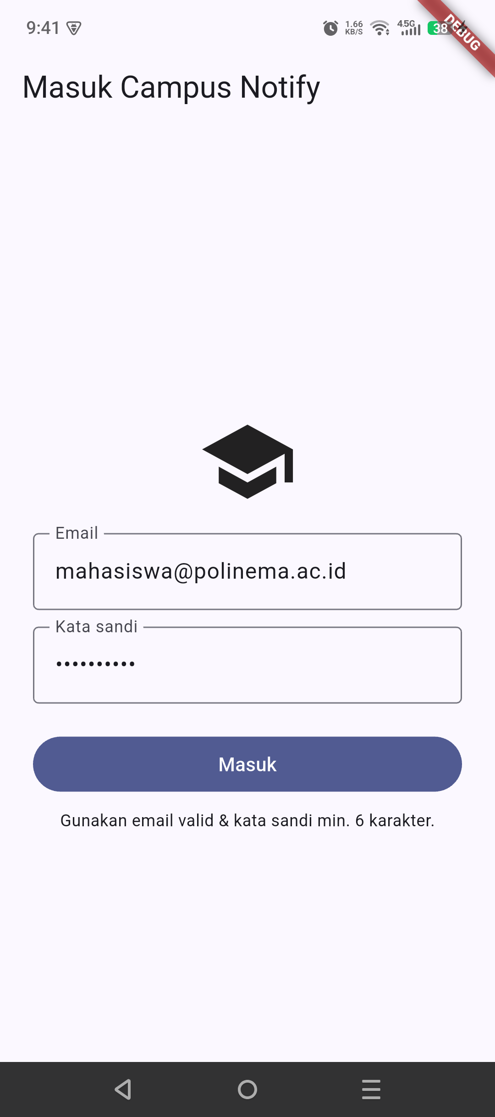  Gambar 1. Halaman login setelah build Minggu 8  Halaman login tetap sama seperti akhir Minggu 7. Tombol masuk memakai token tiruan dan menyimpannya di penyimpanan aman perangkat.  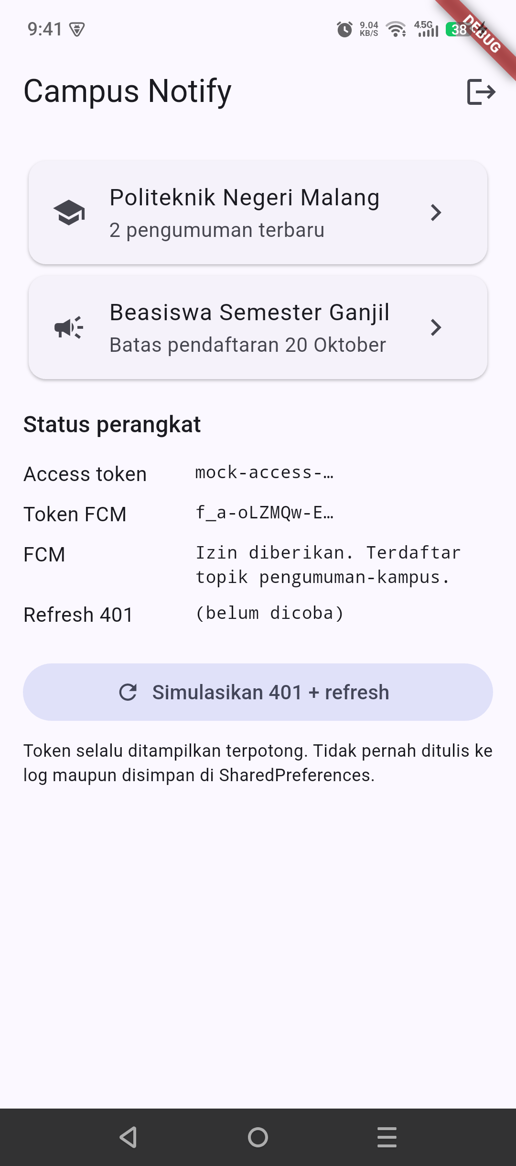  Gambar 2. Daftar pengumuman dan panel status perangkat  Panel status perangkat menampilkan access token terpotong, status FCM, dan hasil simulasi refresh 401. Token dipotong dua belas karakter pertama, termasuk untuk token pendek setelah perbaikan pada PR pertama.  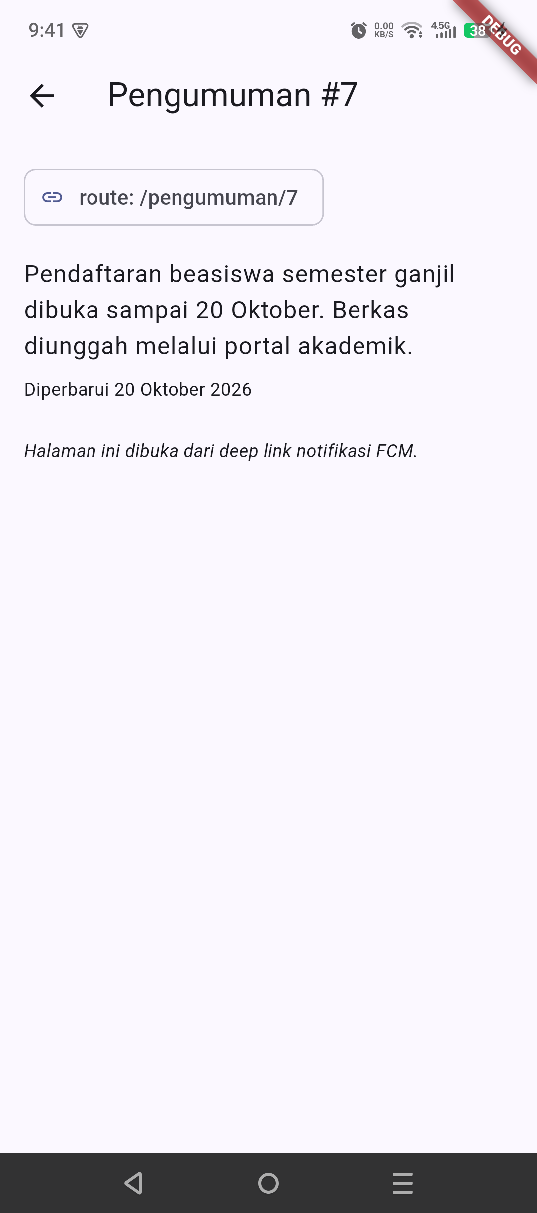  Gambar 3. Halaman deep link /pengumuman/7  Halaman deep link menampilkan isi pengumuman yang dipilih. Sebelum PR kedua, halaman ini sempat menampilkan teks belum tersedia karena data masih dimuat pada frame pertama.
Refleksi | Refleksi 1 : LGTM buta dan approve yang bertanggung jawab  LGTM buta adalah persetujuan tanpa checkout, tanpa menjalankan uji, dan tanpa membaca jalur gagal. Approve yang bertanggung jawab menuntut reviewer mereproduksi masalah, menjalankan perintah mesin, dan menilai apakah perubahan menutup penyebabnya. Risikonya bagi tim bukan satu bug yang lolos, melainkan hilangnya fungsi review sebagai penjaga mutu: semua PR akan lolos dengan beban pembuktian yang sama.  Refleksi 2 : Kapan request changes, kapan cukup saran  Request changes dipakai bila perubahan menyentuh kebenaran atau kontrak: crash, kehilangan data, pelanggaran dependency rule, atau test yang tidak menutup kasus gagal. Saran dipakai untuk keterbacaan, penamaan, dan penyusunan widget yang tidak mengubah perilaku. Pada Minggu 8, dua temuan kebenaran berstatus request changes, sedangkan temuan keterbacaan dan arsitektur berstatus saran.  Refleksi 3 : Bagian review AI yang ditolak atau disederhanakan  Saran menambah cache sqflite ditolak karena menambah dependensi dan lapisan data baru, sementara paruh kedua baru akan menyentuh jaringan nyata. Klaim bahwa prefix Exception bocor ke UI ditolak karena messageOf sudah memotong prefix tersebut, dan test yang ada membuktikan itu. Saran memindahkan bootstrap FCM disederhanakan menjadi catatan utang teknis, tidak dikerjakan pada PR perbaikan bug.  Refleksi 4 : Perbaikan konkret setelah review  Halaman deep link kini membedakan tiga keadaan: memuat, gagal, dan berisi. Dampaknya, pengumuman yang dibuka dari notifikasi tidak lagi menampilkan kalimat menyesatkan saat data belum siap, dan kegagalan jaringan tampil sebagai pesan, bukan sebagai data kosong. Bukti perubahan ada pada tiga widget test baru yang gagal pada kode lama.

